

基于SpringBoot的校园招聘管理系统安装教程
DEPLOYMENT TUTORIAL
作者：小糊糊
单位：是云猿实战

是云猿实战出品

前置要求
①具备Java环境，并且可以通过Maven进行安装项目依赖；
②具备IntelliJ IDEA工具，推荐专业版，社区版也不影响；
③具备Mysql5.6或以上版本数据库；
④具备Navicat数据库可视化管理工具；
⑤推荐使用Google Chrome、Firefox浏览器

运行教程
①打开Navicat数据库可视化工具并创建连接。
连接名可以随便起名；主机输入ip地址，本地为127.0.0.1或者localhost；端口号默认3306；用户名默认root；密码是安装数据库时设置的（设置的往往都比较简单比如密码可能为123456，root这类）。
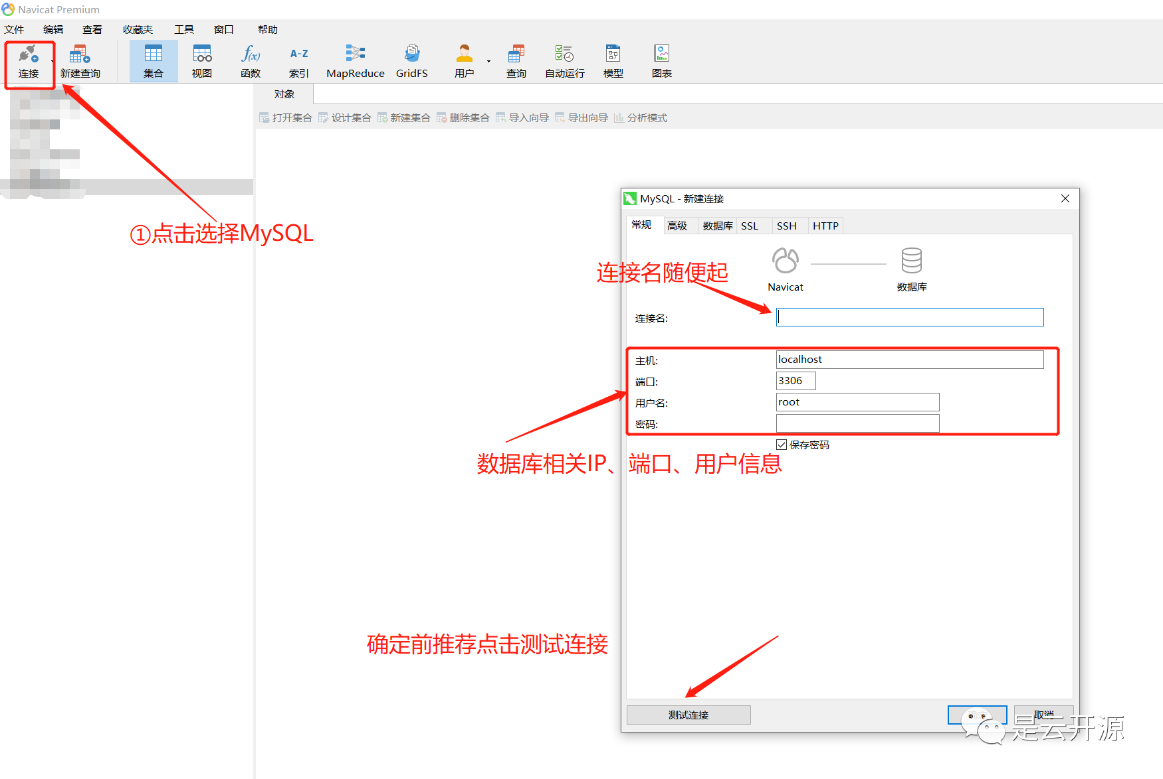
②创建数据库。
选择刚创建的连接右键，选择新建数据库，然后输入相关数据库名称以及编码格式，这里编码格式一定要选择utf8格式。
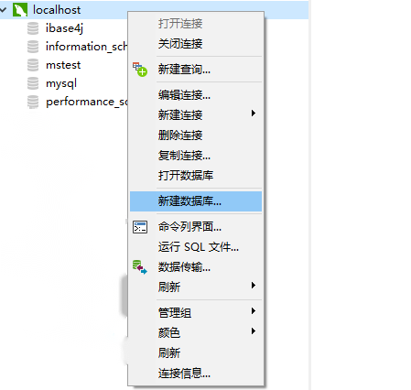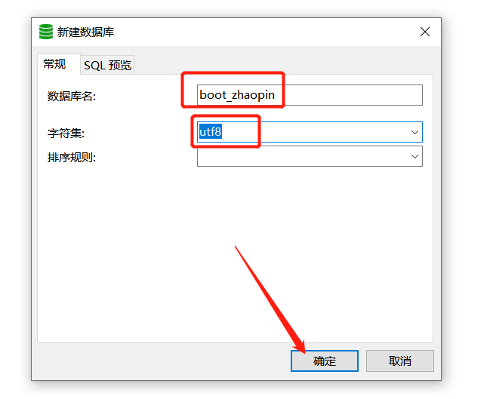
③导入SQL文件。
双击或右键打开数据库
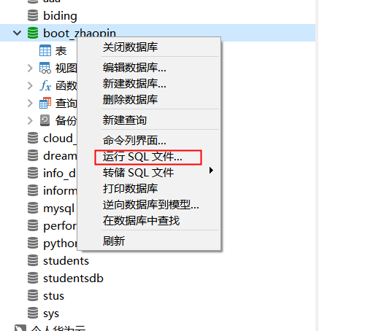
然后右键运行SQL文件，选择SQL文件位置，然后点击开始即可完成导入。导入完成需要刷新以下才能导入，右键表或者数据库选择刷新即可。
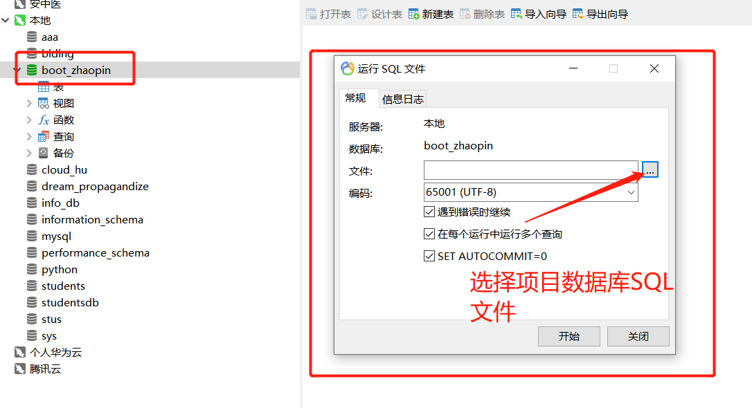
④打开IntelliJ IDEA并导入源码根目录。
打开IntelliJ IDEA，打开File>Open,然后选择到对应项目根目录，然后点击OK即可导入项目。
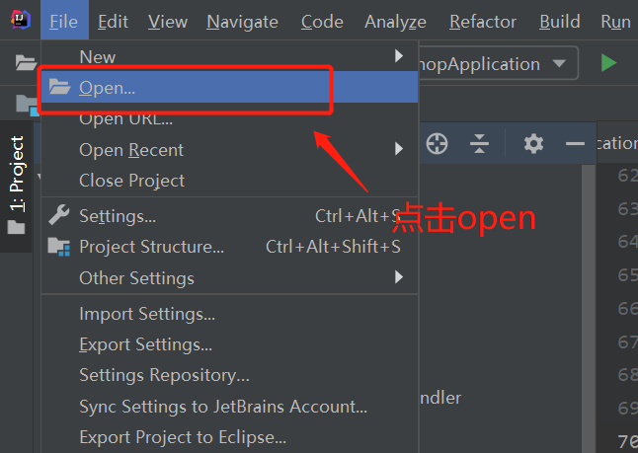
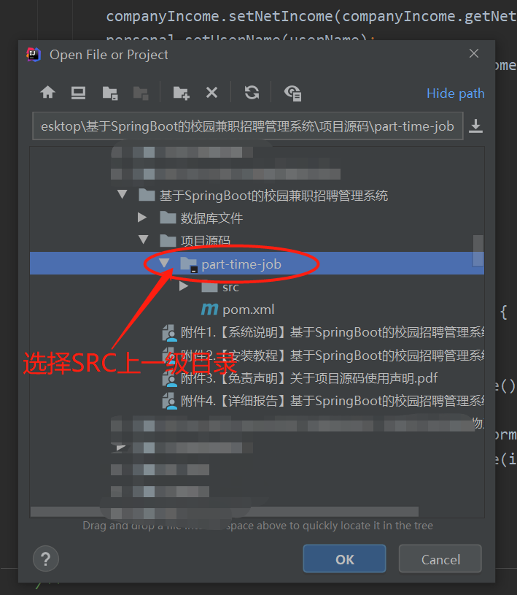

⑤配置JAVA项目环境
点击File>Project Structure.
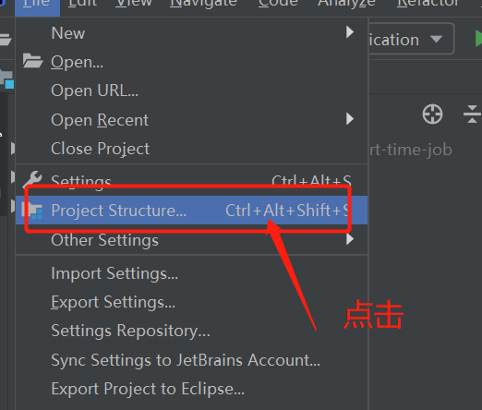
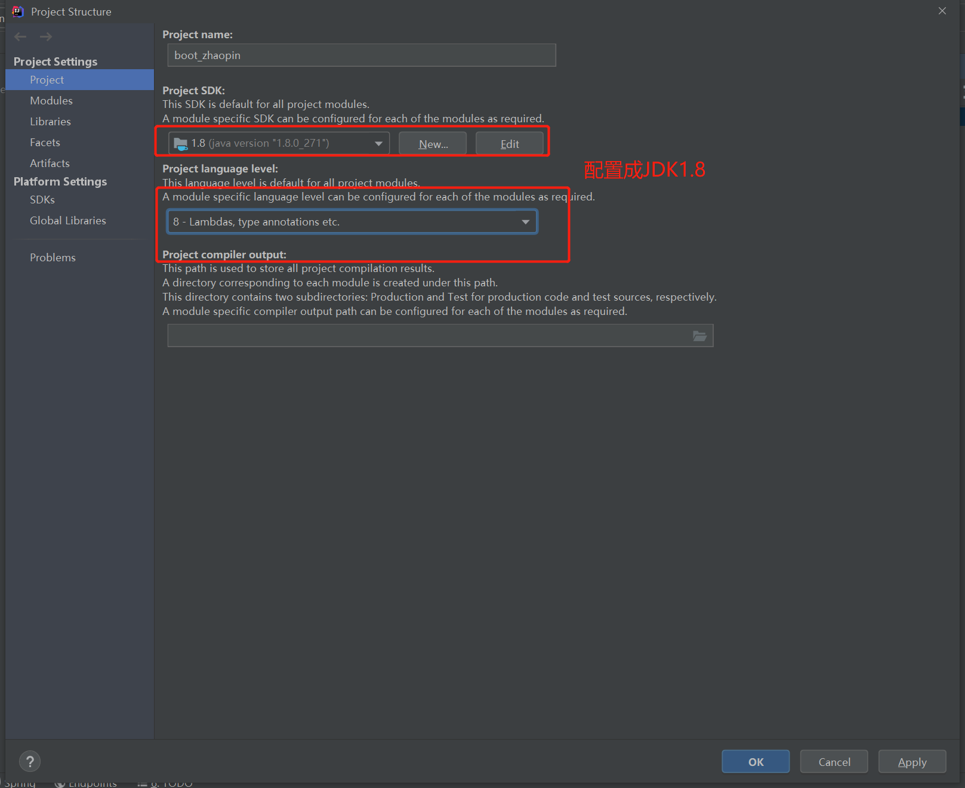
然后点就modules，配置为JDK1.8
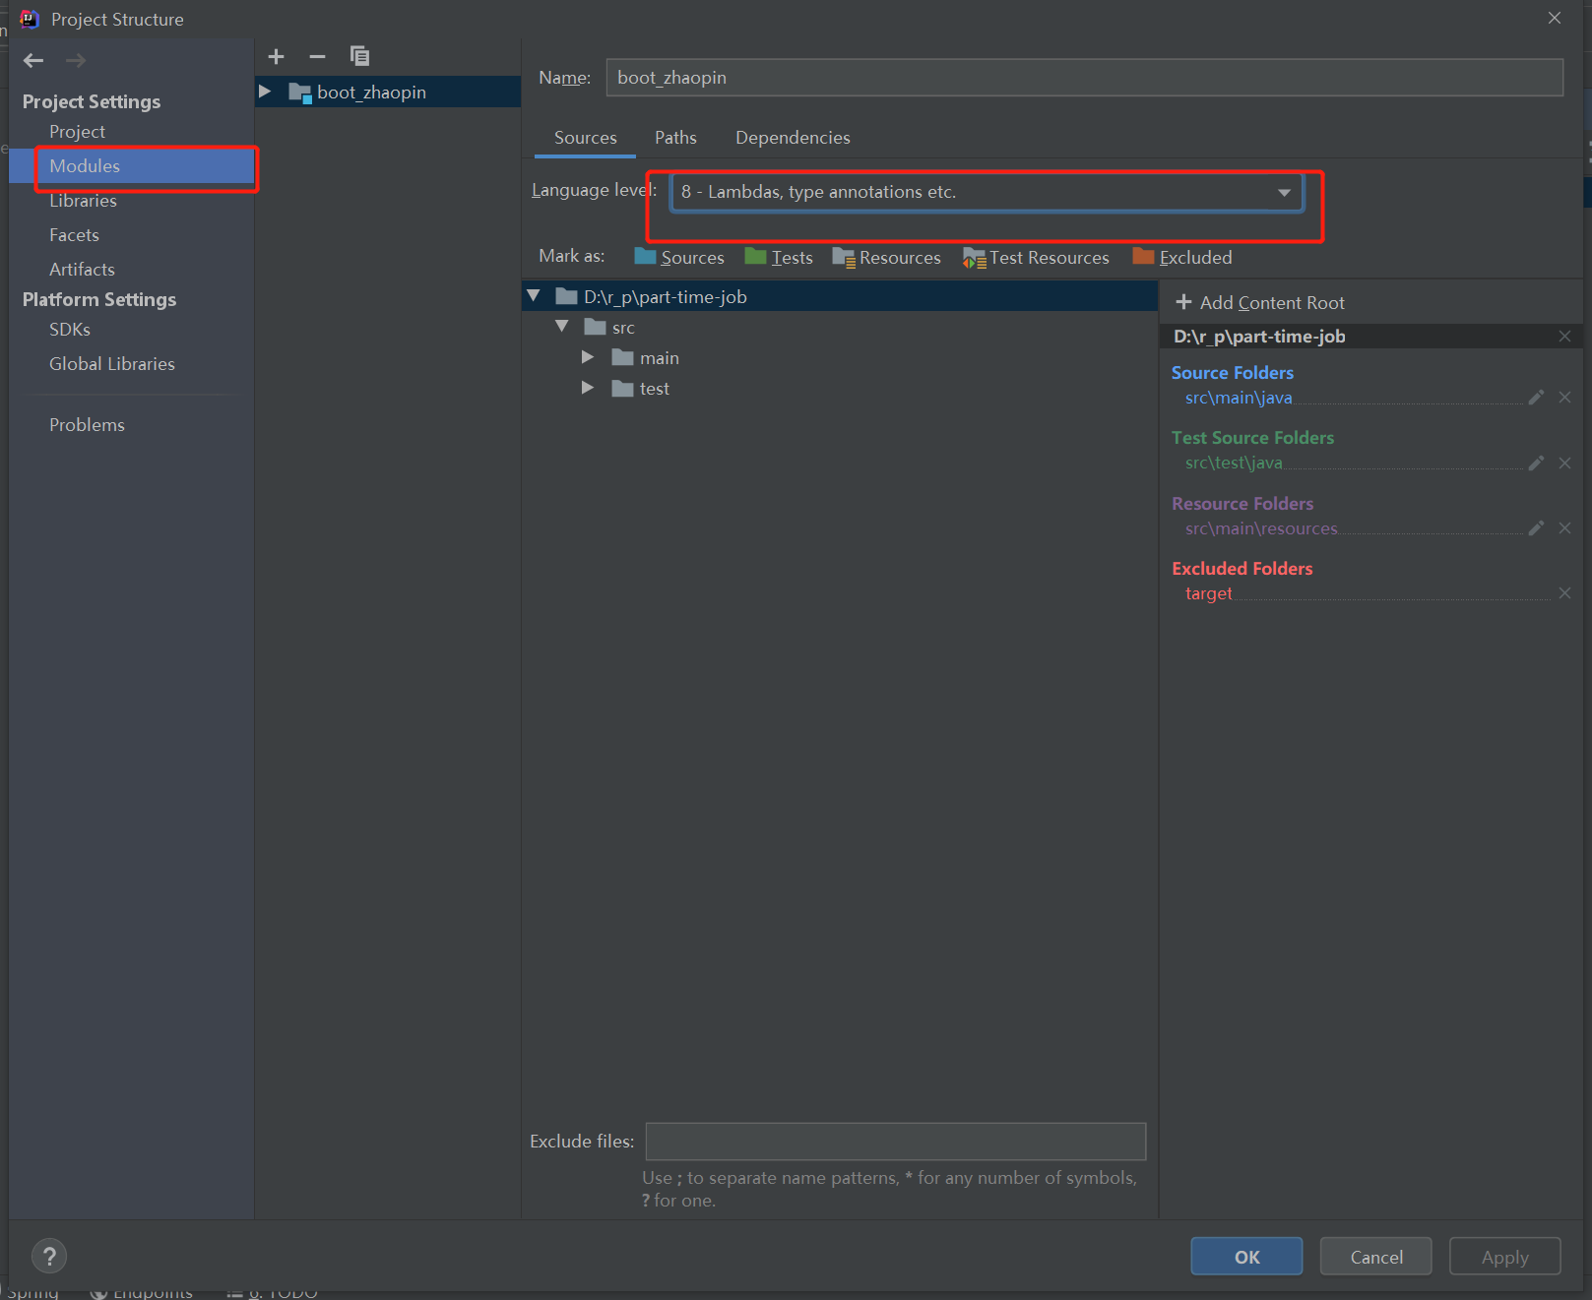
但后点击modules里面的，dependencies配置为JDK1.8
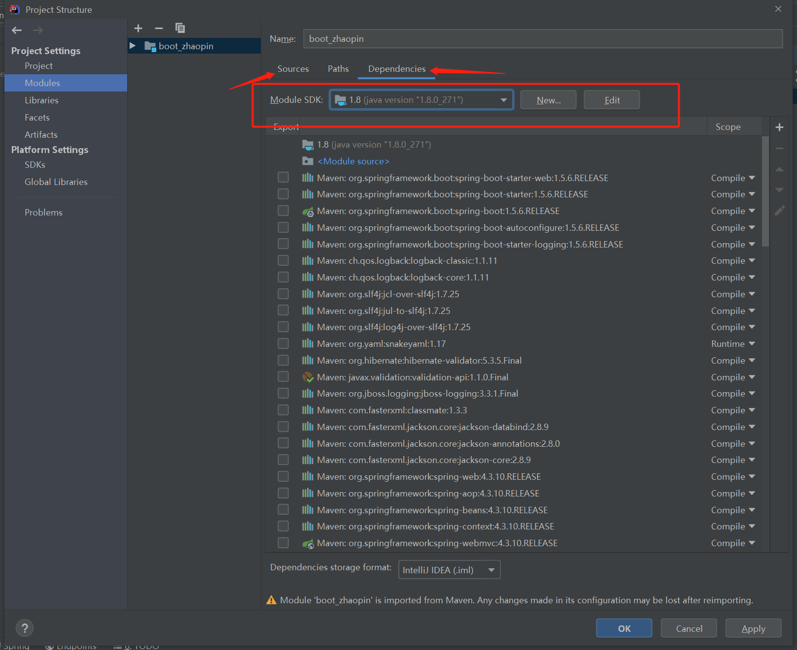

然后点击OK>OK即可。

⑥配置Maven环境（不会也可以不配置，也可以参考注意事项）
点击file->settings
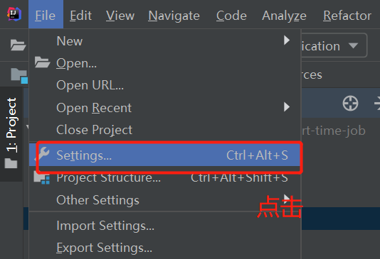
搜索maven配置，并配置指向本地的maven以及maven配置文件。
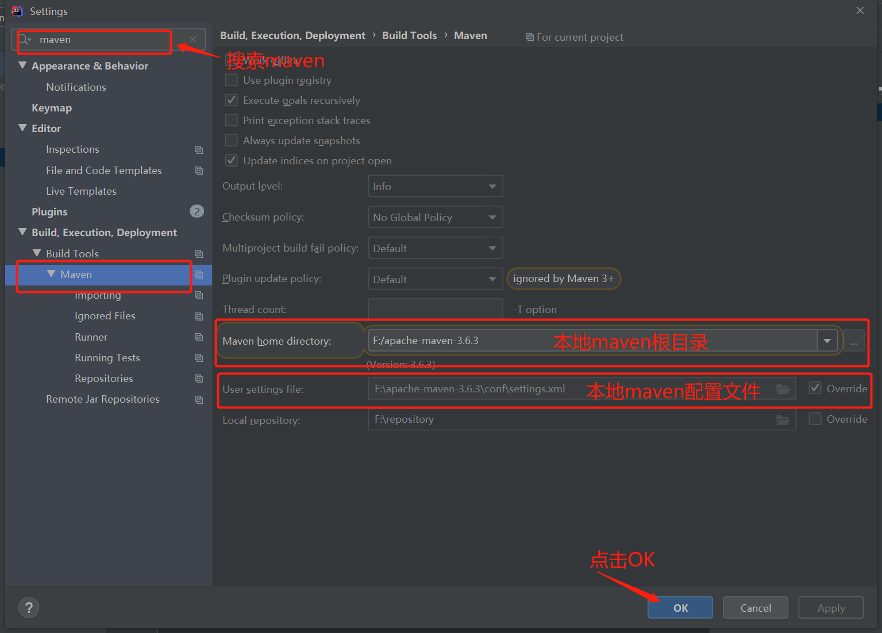
⑦更新maven。
并等待，初次更新较慢，也可以idea配置本地maven环境
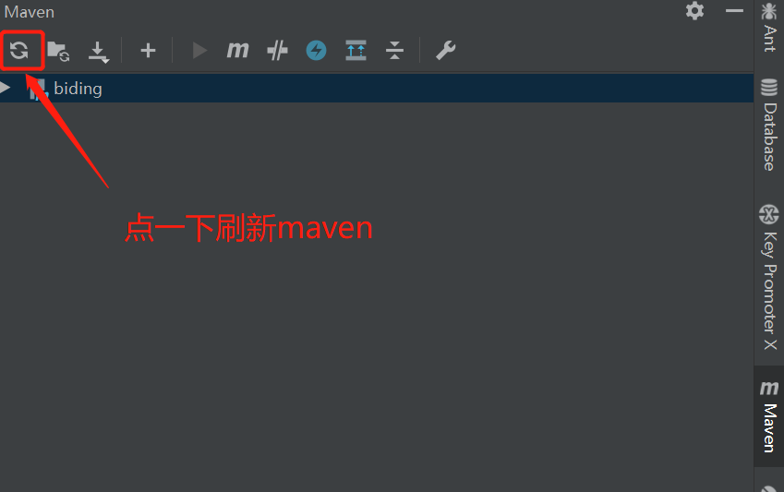
⑧配置项目书据库指向地址。
将项目中的书据库配置，修改为本地的书据库配置。
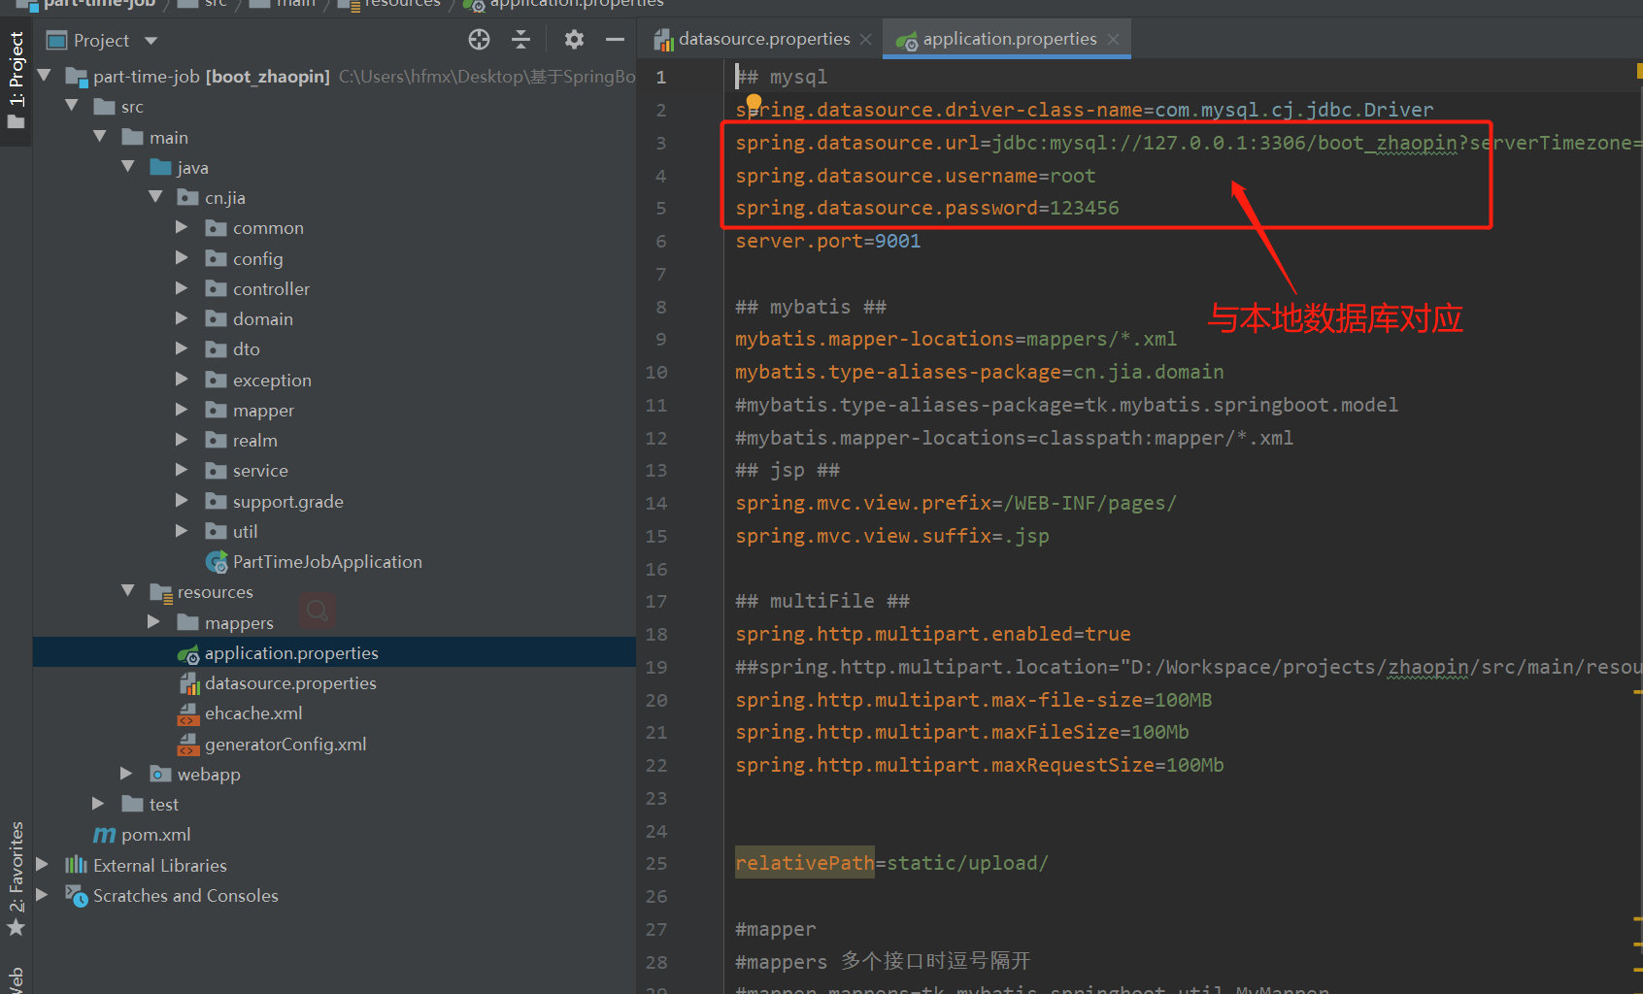
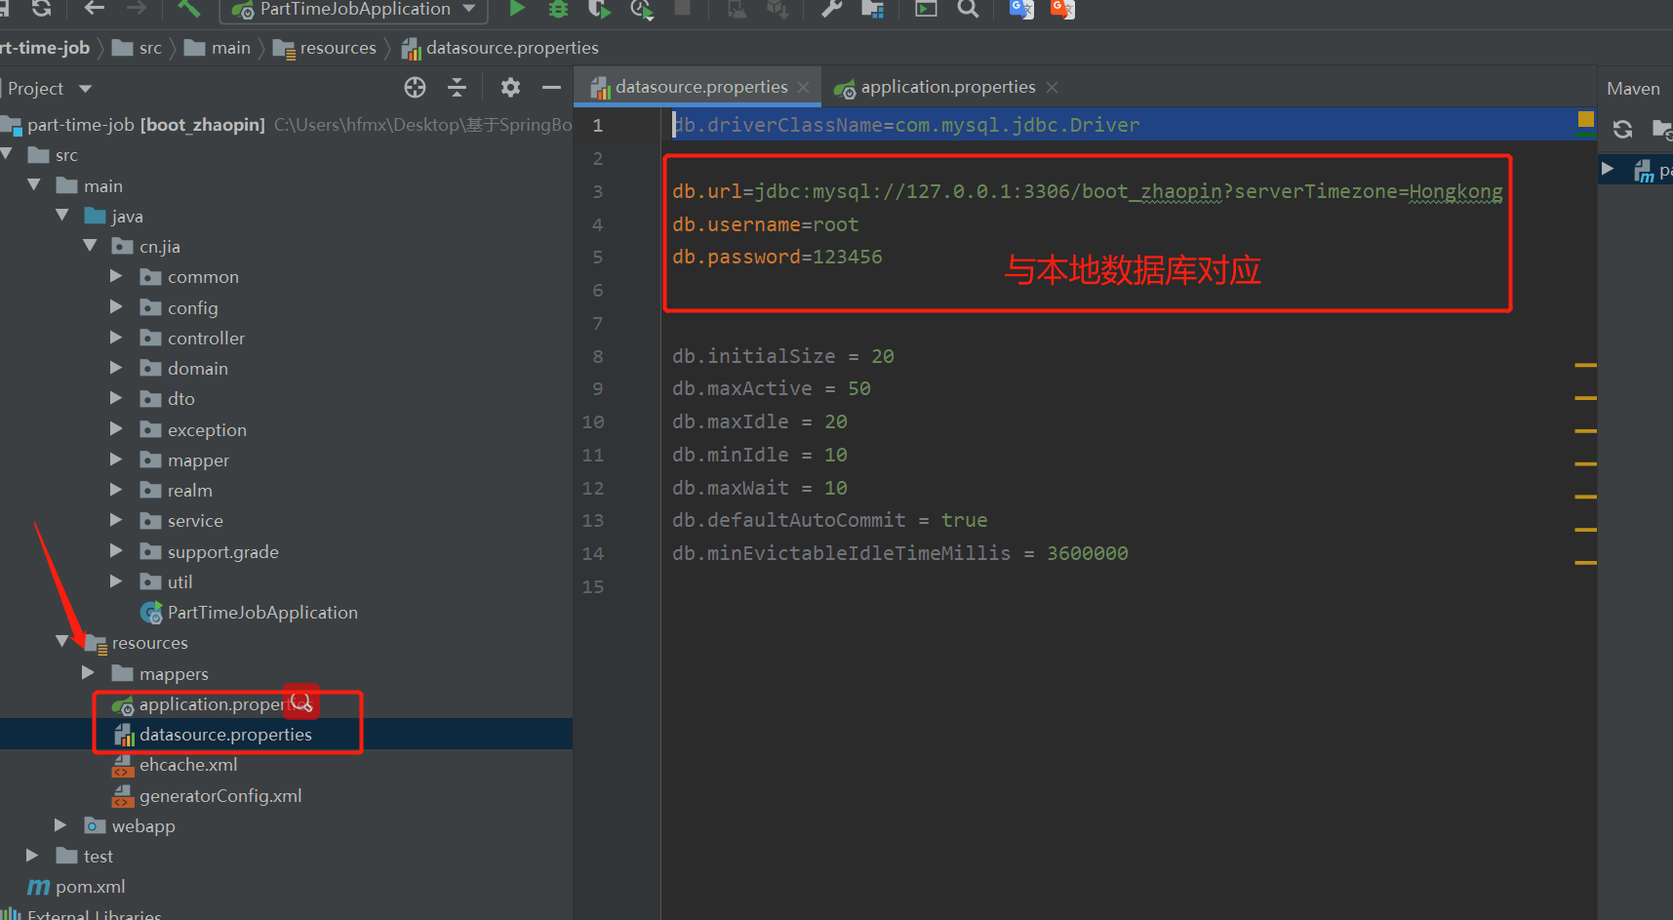

⑨运行项目。
右键运行src/main/java/根目录/xxxxxApplication.java即可启动整个JAVA web项目。
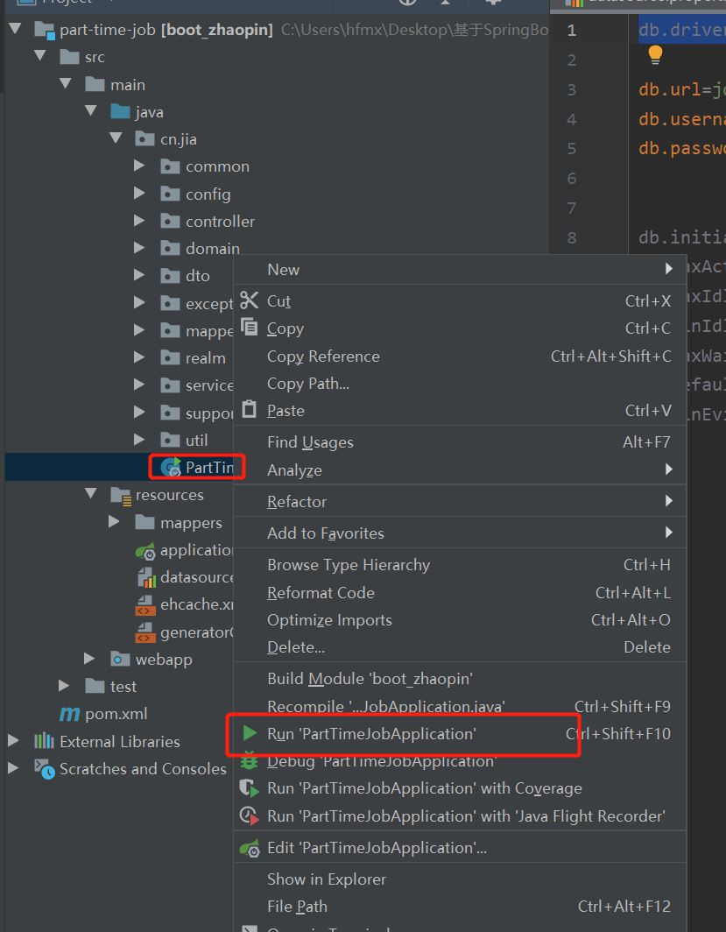
我们可以在控制台看到端口号，即运行成功。
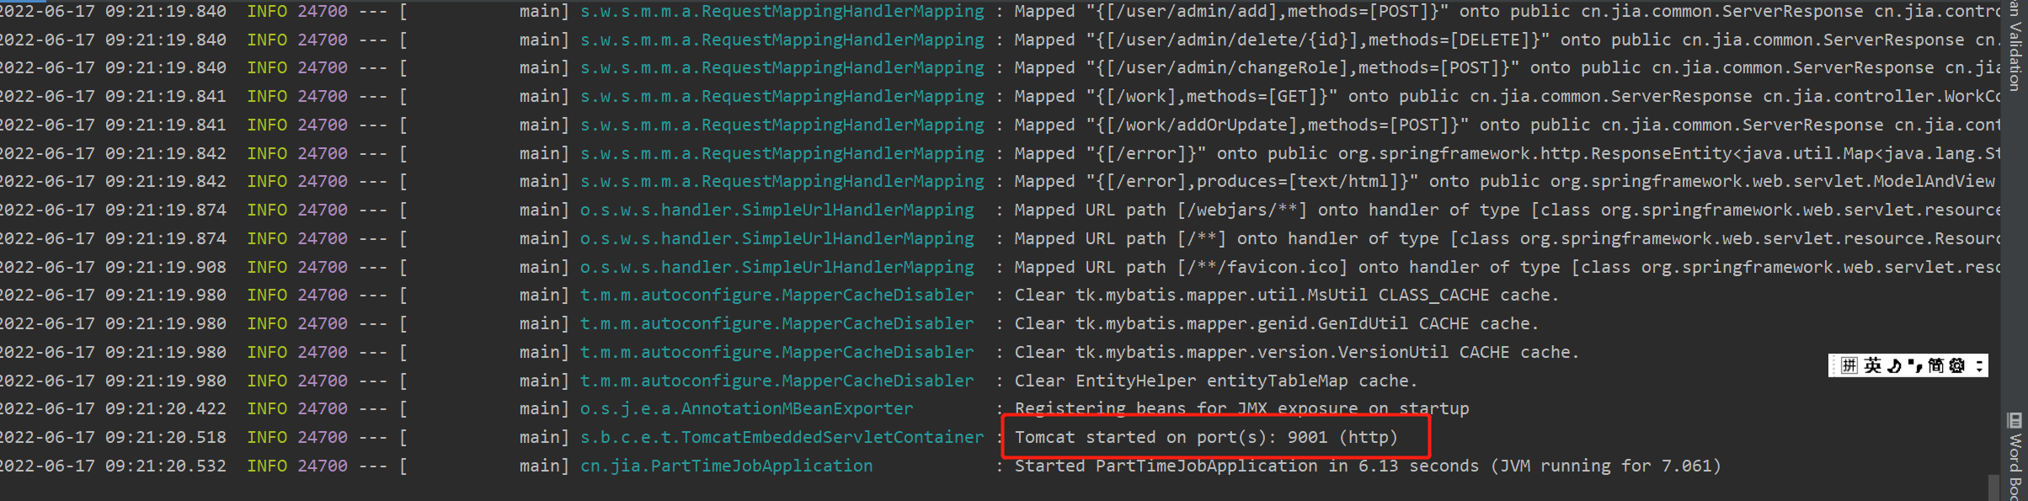

⑩访问。
使用推荐浏览器，打开对应控制台的项目地址（http://127.0.0.1:9001/），即可访问。管理员账号默认【admin】【123456】

注意事项
①使用5.6以上高版本MySQL可能会出现如下问题：
Caused by: java.sql.SQLException: Expression #1 of ORDER BY clause is not in SELECT list, reference
解决方案：https://blog.csdn.net/weixin_43232423/article/details/112507291

②代码红色，一般为pom.xml中依赖的包没有导入。需要先确认Maven环境是否正确配置。参考链接：https://www.cnblogs.com/ckfuture/p/15821541.html
Maven配置完成后，点击导入即可。
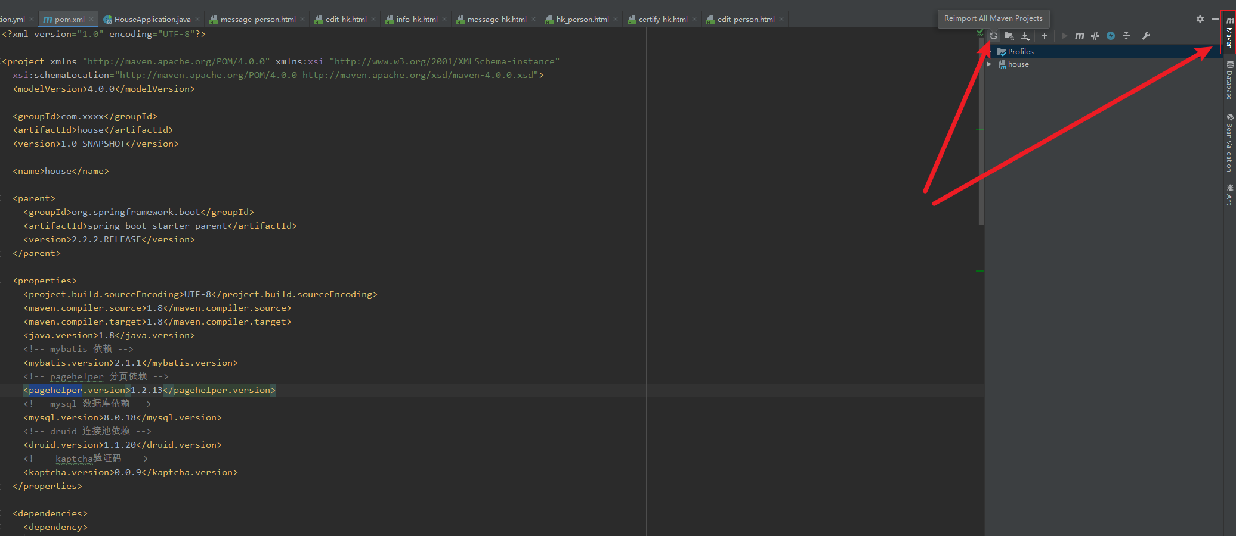

额外服务
- 添加客服微信【amcloud_os】或QQ【1063591975】，可有偿远程服务。有环境下调试项目，收取59元程序调通费用，无环境下调试项目，收取129元软件安装服务费、程序调通费用。
- 有环境部署要求说明。
python项目有环境部署要求：
①具备python环境以及pip环境
②具备MySQL数据库以及可视化工具Navicat
③具备PyCharm开发工具（最好专业版）
JAVA项目有环境部署：
①具备JAVA运行环境（项目指定JDK版本）
②具备MySQL数据库以及可视化工具Navicat
③具备IDEA开发工具（专业版）
④最好具备Maven以及Tomcat环境

统一要求：具备良好的远程网络环境
客服微信二维码 客服QQ二维码


